**长春市公共资源交易中心**

**（长春市政府采购中心）**

**网上质疑操作说明手册**

目录

一、质疑方式及发起质疑条件 2

1.1 对文件质疑 2

1.2对过程、结果质疑 2

二、 网上质疑处理流程及相关参考页面 3

2.1 对文件质疑流程及页面 3

2.2对采购过程、结果质疑流程及页面 3

三、 网上质疑如何判断是否已提交至长春市公共资源交易（长春市政府采购中心） 4

# 一、质疑方式及发起质疑条件

## 1.1 对文件质疑

前提条件：下载招标文件（采购文件）在文件提供截止期限内，下载文件才能提出质疑，从下载招标文件（采购文件）当前时间加次日0点七个工作日提出质疑有效；需上传供应商下载招标文件情况表。

## 1.2对过程、结果质疑

前提条件：下载招标文件（采购文件）才能提出质疑，提交质疑期限截止为结果公告发布期限届满后7个工作日。

面。

**Ps**：以上提交质疑页面可参考下图：

①临时保存网上质疑数据到账户内可点击‘修改保存’按钮，此时中心未接到网上质疑件。

②投标人完善好质疑数据内容后，可直接点击‘提交审核’按钮，将质疑数据提交至交易中心处理。

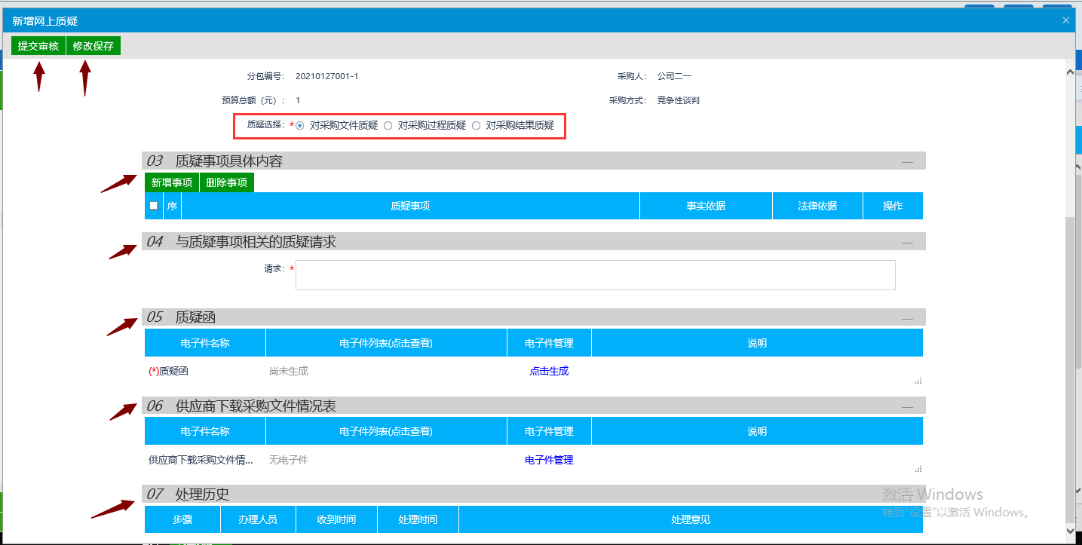

# 网上质疑处理流程及相关参考页面

## 2.1 对文件质疑流程及页面

满足前提条件的基础上投标人（供应商）选择项目进行完善质疑内容发起质疑；对文件质疑后，长春市公共资源交易中心的大概流程是：网上质疑提交→质疑接收→业务部办理→采购人处理→质疑答复。

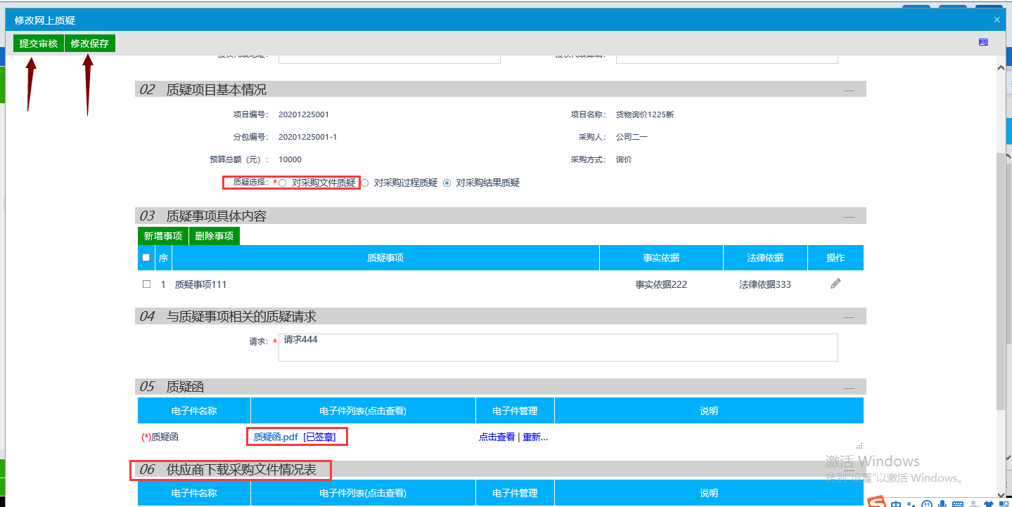

## 2.2对采购过程、结果质疑流程及页面

满足前提条件的基础上投标人（供应商）选择项目进行完善质疑内容发起质疑；对采购过程、结果后，长春市公共资源交易中心的大概流程是：网上质疑提交→质疑接收→评审部办理→质疑答复。

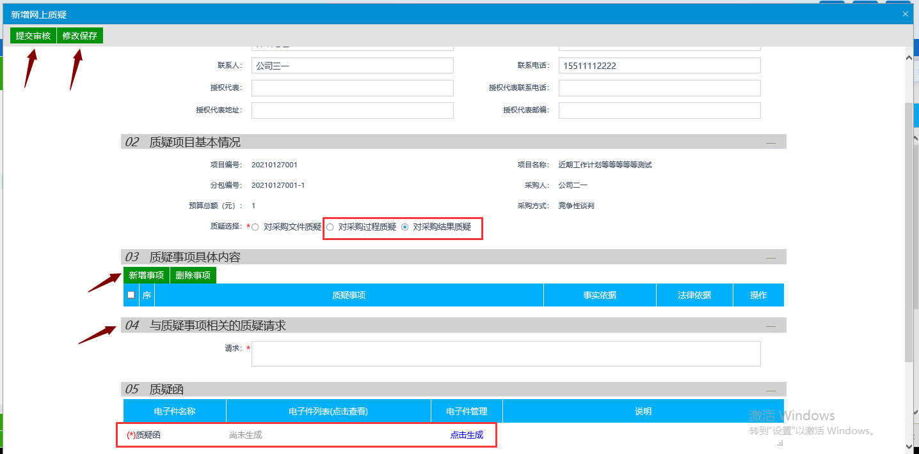

# 网上质疑如何判断是否已提交至长春市公共资源交易（长春市政府采购中心）

相关参考页面如下，随系统功能优化功能页面可能会有变化：

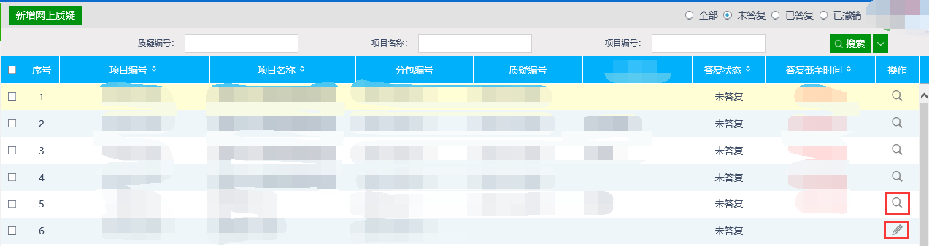

**Ps：**上图中分为‘未答复’、‘已答复’、‘已撤销’状态，未答复中状态为未提交至交易中心办理，状态则证明为，已提交至交易中心，但还没有答复；请在提交网上质疑数据后，关注答复截止时间，如有问题请咨询软件公司客服电话4009980000，相关流程及办事进度咨询请联系交易中心相关部门。